
Curso de Verano Solidario
Mujeres y espacios de poder:
Retos en la Unión Europea

5, 6, 7 y 8 de julio de 2010

Facultad de CC EE y Empresariales
Cádiz

Solicitados créditos de libre elección

Información: Unidad de Igualdad entre mujeres y hombres
956 01 62 11, genero@uca.es www.uca.es/solidaria

Matrícula: FUECA
956 07 03 72, formacion@fueca.es www.fueca.org

Organiza: Patrocinan: Gestiona:

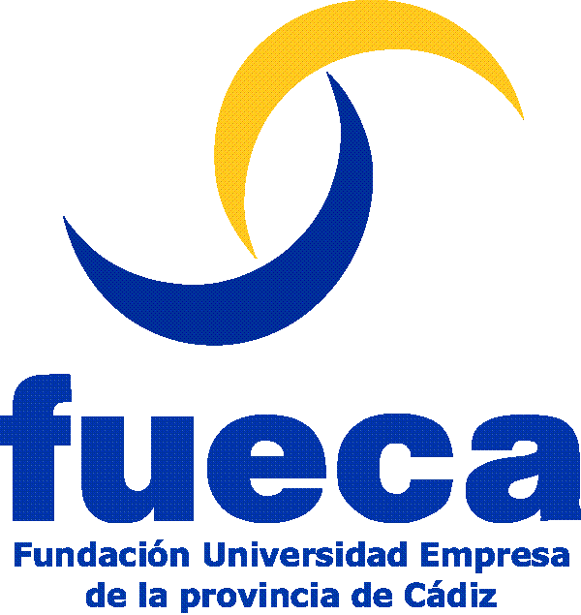
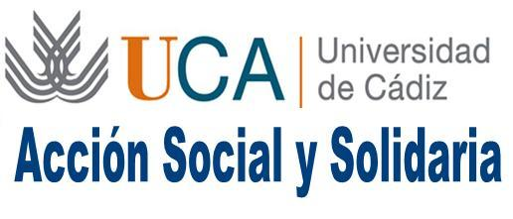



Programa Día 5
9:30- 10:00 Entrega de los materiales
10:00- 10:30 Inauguración a cargo de la Sra. Dª Bibiana Aido Almagro, Ministra de Igualdad; el Sr. D. Diego Sales Márquez, Rector de la Universidad de Cádiz; la Sr. Dª Micaela Navarro Garzón, Consejera para la Igualdad y Bienestar Social;
10:30 - 12:00 “La Igualdad de Oportunidades en la Unión Europea”, a cargo de Dª Laura Seara Sobrado, Directora General del Instituto de la Mujer.
12:00 - 12:15 DESCANSO
12:15 - 14:45 “Mujeres y espacios del poder público- político”, a cargo de Dª Carmen Calvo Poyato, Diputada en Cortes, Presidenta de la Comisión de Igualdad del Congreso de los diputados y Profesora Titular de Derecho Constitucional de la Universidad de Córdoba.
17:00 - 20:15 Mesa redonda de mujeres políticas “Políticas de Igualdad de Oportunidades”, moderada por Dª Carmen Rodríguez Martínez. Participan Dª Mercedes Colombo Roquette (PP), Dª María Colón Lozano (PSOE) y Dª Josefa Amado Sánchez (IU).
Día 6
9:00 - 11:30 “Mujeres y espacios de poder en el mercado de trabajo”, a cargo de Dª Teresa Pérez del Río, Catedrática de Derecho del Trabajo y de la Seguridad Social de la Universidad de Cádiz.
11:30 - 12:00 DESCANSO
12:00 - 14:45 “Mujeres y espacios de poder del mundo de la creación”, a cargo de Dª Mabel Lozano, actriz de cine y televisión.
17:00 - 20:15 Mesa redonda de mujeres empresarias “Agenda de las mujeres empresarias hacia la Igualdad de Oportunidades”, moderada por Dª Nuria Sánchez Perdigones (AMEP). Participan Dª Elia Manuela Mera Chara, Dª Mª Ángeles Álvarez Sánchez, Dª Rita Benítez Mota y Dª Gloria Garrastazul.



Día 7
9:00 - 11:30 “Mujeres y espacios de poder del mundo del saber”, a cargo de Dª Cándida Martínez López, Diputada en Cortes, Portavoz de Educación del Grupo Socialista y Profesora Titular de la Universidad de Granada.
11:30 - 12:00 DESCANSO
12:00 - 14:45 “Mujeres y espacios de poder de los medios de comunicación”, a cargo de Dª Carmen Fernández Morillo, Miembro del Consejo Audiovisual de Andalucía.
17:00 - 20:15 Mesa redonda de mujeres universitarias “Barreras para la Igualdad de Oportunidades en las políticas Universitarias”, moderada por Dª Asunción Aragón Varo. Participan Dª Mar Gallego, (Univ. Huelva); Dª. Lina Galvez, (UPO), Dª. Mª José Rodríguez Mesa (UCA); y Dª. Francisca Fuentes (UCA
Día 8
9:00 - 11:30 “Mujeres y espacios del poder religioso”, a cargo de Dª Ndeye Andújar, Vicepresidenta de la Junta Islámica Catalana y directora del portal islámico www.webislam.com.
11:30 – 12:00 DESCANSO
12:00 - 14:45 “Transformación de los espacios de poder de las mujeres”, a cargo de Dª Judith Astelarra Bonomi, Profesora Titular de Sociología de la Universidad Autónoma de Barcelona.

Coordinadora del Curso: Dª. Carmen Rodríguez Martínez, Profesora Titular de la UCA

Las desigualdades existentes entre mujeres y hombres en nuestra sociedad son actualmente visibles en las diferentes esferas públicas. La lucha por eliminarlas comienza con la lucha por el acceso de las mujeres al espacio público, y aunque pueda parecer que ya se ha acabado con cualquier discriminación en este sentido, la realidad es que aún este acceso se ve obstaculizado por el techo de cristal que nos impide percibir la desequilibrada situación de mujeres y hombres en los espacios de poder públicos. Por ello, desde Acción Social y Solidaria queremos ofrecer este espacio de reflexión e intercambio.

FICHA DE INSCRIPCIÓN: “Mujeres y espacios de poder: Retos en la unión Europea”

Nombre y Apellidos: DNI: Dirección: Localidad: CP:
Teléfonos: Email:
Estudios y/o profesión:
Si tienes alguna discapacidad y necesitas adaptación, indica cual:
Matrícula: 20 Euros (Para Estudiantes que soliciten créditos).
Ingreso: Cajasur (C/ Columela, nº7), CC: 2024 0420 74 3300006047

Entregar la ficha de inscripción, junto con el justificante de pago en:
FUECA
Edificio Consorcio Tecnológico de Cádiz CTC
C/ Benito Pérez Galdós, s/n
Tlf.: 956 070 372 - Fax: 956 070 371
formacion@fueca.es
www.fueca.org

INSCRIPCIÓN ON-LINE http://formacion.fueca.org/detalle.php?codigo=PCU10838
Para más información:
Unidad de Igualdad entre Mujeres y Hombres
956 01 62 11 genero@uca.es
www.uca.es/solidaria

Organiza: Patrocinan: Gestiona:

